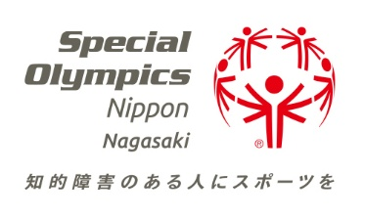

スペシャルオリンピックス日本・長崎 会費納入依頼書
（ファミリー・アスリート用）
正会員とはＮＰＯ法上の｢社員｣です。会員総会に出席し、年間の活動計画や予算などに意見を表明、議決に参加する権利があります。 スポーツプログラムや各種行事の案内を差し上げます。
【 】年度 会費納入依頼書
ご依頼人 | 住 所 | 〒
ご依頼人 | フリガナ
ご依頼人 | 保護者氏名
ご依頼人 | フリガナ
ご依頼人 | アスリート氏名
ご依頼人 | ＴＥＬ | － －
参加プログラム  （すべてに〇印を） |  | ボウリング ・ 競泳 ・ 陸上 ・ バドミントン ・ テニス  馬術 ・ 柔道 ・ バスケットボール ・ その他（ ）

依 頼 日 年 月 日 |  | 領収印
正会員会費 | 金 額 ５，０００ 円 | 領収印
【納入方法】
- プログラム責任者に委託し、領収書をもらってください。
２． 銀行振り込みをご希望の場合（振込手数料がかかります）
十八親和銀行 北支店 普通預金 口座番号０１８０８５８
特定非営利活動法人 スペシャルオリンピックス日本・長崎
理事長 植松 俊德（ウエマツ トシノリ）
※ お振込み後、別途メールなどでご住所、お名前、金額などをお知らせください。
連絡先 mail： info@son-nagasaki.jp fax：095-823-3575
tell ： 090-1196-2774
住所 〒850－0018 長崎市伊勢町３-２ あこやビル伊勢町２Ｆ

スペシャルオリンピックス日本・長崎【 年度】会費領収書
様
正会員会費 | 金、５，０００ 円
受 領 日 | 年 月 日
上記の金額を受領いたしました
特定非営利活動法人 スペシャルオリンピックス日本・長崎 理事長 植松 俊德
プログラム責任者 印

